Практическая работа №7
Тема: Объектная привязка.
Цель: Изучение и применение методов построения, с помощью объектной привязки, в AutoCad.
Оборудование: ПК, AutoCAD.

Теоретическая часть

Иногда новые объекты на чертеже должны быть привязаны к ранее вычерченным. В AutoCAD имеется функция объектной привязки–objectsnap, которая позволяет задавать новые точки относительно характерных точек уже существующих геометрических элементов.
Запуск объектной привязки можно осуществить несколькими способами:
- Открыть панель Оjectsnap (Объектная привязка) из стандартной панели инструментов. В ней можно выбрать желаемый тип объектной привязки.
- С помощью контекстно - зависимого меню при щелчке правой кнопкой мыши.
- С помощь панели инструментов OSNAP.
- С помощью кнопки команды OSNAP, находящейся в строке состояния.
Параметры объектной привязки.
Параметр | Аббревиатура | Графические элементы, по отношению к которым можно использовать
Center (Центр) | Cen (Ц) | Окружности, эллипсы, дуги.
Perpendicular (НОРмаль) | Per (Нор) | Проводит перпендикуляр.
Tangent (кАсательная) | Tan(А) | Проводит касательную к объекту.
Node (Узел) | Nod (У) | Точки
Insection (Твставки) | Ins (Т) | Точка вставки текста или блока.
Nearest (Ближайашя) | Nea (Б) | Ближайшая точка любого объекта
Parallel( Параллельно) | par | Продолжает отрезок параллельно существующей линии.
Параметр | Аббревиатура | Графические элементы, по отношению к которым можно использовать
Endpoint (Конточка) | End (К) | Отрезки, дуги.
Midpoint (Середина) | Mid (С) | Отрезки, дуги
Intersection (Пересечение) | Int (П) | Пересечение отрезков, окружностей, дуг.

Свойства объектной привязки.
- Сама точка отмечается маркером: его форма зависит от параметра, которому соответствует найденная характерная точка.
- Возле точки появляется контекстная подсказка привязки (AutoSnapToolTip).
- Графический курсор «притягивается» к характерной точке. Это средство названо разработчиками программы «магнитом».

Выполнение работы:

Задание №1
- Запустить программу.
- Изучить основные сведения.
- Выполнить чертеж, применяя объектную привязку при построении.
- Сохранить работу «Практическая работа 7».
- Ответить на контрольные вопросы.
- Показать преподавателю.
- Пуск – AutoCAD– Создать файл чертежа.
- Выполнить настройку экрана.
- Выполнить чертеж, применяя объектную привязку.
- Сохранить файл.
- Ответить на контрольные вопросы.
- Показать работу преподавателю.
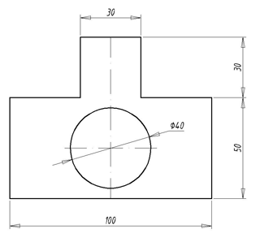

Задание №2. Ответьте на вопросы:
- Для чего предназначены средства объектной привязки?
- Перечислите функции объектной привязки
- Где происходит настройка команд объектной привязки?

Задание №3. Сделайте вывод о проделанной практической работе:

